Разноуровневые возможности изучения темы
«Корень $n$-й степени» Алгебра, 9 класс
Тип урока: интегрированный урок
Цели урока:
Дидактическая:
- закрепить и систематизировать знания и умения и способы действий по теме,
- расширить знания и способы действия с корнями $n$-й степени.
Воспитывающая:
- воспитание нравственности учащихся.
Развивающая:
- развивать умение анализировать,
- логически
мыслить, активность и интеллект учащихся, память.
Ход урока
I. Организационный момент.
Вы проверили друг у друга домашнее задание и выставили их в учетную карточку. Какие вопросы или трудности возникли при выполнении домашнего задания?
Ребята тема нашего урока сегодня: « Корень $n$-й степени».
Цель урока: закрепить и систематизировать знания по этой теме.
Я на прошлом уроке прочитала вам легенду о математике и закончила словами, которые были записаны на клочке пергамента « Математика – это..»
Вам нужно было продолжить. Сейчас мы послушаем несколько ваших мнений.
Итак: « Математика – это доказательство» сегодня мы это увидим на уроке.
II. Актуализация знаний и способов действий.
- Устная работа. Ответьте на вопросы.
  - Задание №1 Верны ли утверждения, почему?
$\sqrt[4]{\text{16}}=2$ $\sqrt[3]{−\frac{1}{8}}=−\frac{1}{2}$
$\sqrt[\text{12}]{1}=−1$ ${\left(−\sqrt[6]{2}\right)}^{6}=−2$
$\begin{aligned}\sqrt[3]{−0,\text{027}}=0,3 \\ \sqrt[8]{0}=0 \\ \sqrt[5]{\frac{\text{32}}{\text{243}}}=\frac{2}{3}\end{aligned}$ $\begin{aligned}\sqrt[6]{−1}=−1 \\ \sqrt[\text{101}]{−1}=1 \\ −1≻\sqrt[5]{−0,8} \\ 3\sqrt[4]{\text{81}}=6 \\ \sqrt[5]{{−м^{5}}^{\text{10}}}=м^{2} \\ \sqrt[3]{0,2}≻\sqrt[3]{\frac{1}{5}}\end{aligned}$
у =$\sqrt[4]{х}$ у =$\sqrt[3]{х}$
А(-16;-2) принадлежит у (х) Д(-125,-5) принадлежит у (х).
Задание № 2. Решите уравнения:

$\begin{aligned}\sqrt[3]{х}=−3 \\ х^{5}=−\frac{1}{\text{32}}\end{aligned}$ $\begin{aligned}\sqrt[4]{х}=−\text{27} \\ \sqrt[4]{х}=2\end{aligned}$
Х⁶=-64
Х⁴=81

Ш Практическое применение знаний и способов действий.
Задание №1. Вычислите и, сравнив по величине полученные числовые результаты и расставив их вместе с буквами в порядке убывания, вы прочтёте имя голландского математика Жирара, который первым ввёл показатель корня под радикалом. (Выполняется задание в таблице № 1)
1) $\begin{aligned}\sqrt[4]{3^{\text{12}}(\frac{1}{3})^{8}}=3^{3}∗\frac{1}{3^{2}}=3 \\ \end{aligned}$ 2) $\left(\sqrt[3]{\text{625}}−\sqrt[3]{5}\right)÷\sqrt[3]{5}=−6$
3) ${\left(\sqrt[6]{9}\right)}^{−3}={\left(\sqrt[6]{3^{6}}\right)}^{−1}=\frac{1}{3}$ 4) $\sqrt[4]{\frac{3}{4}}∗\sqrt[4]{6\frac{3}{4}}=\sqrt[4]{\frac{3}{4}÷\frac{\text{27}}{4}}=\sqrt[4]{\frac{\text{81}}{\text{16}}}=\frac{3}{2}$
5) $\sqrt[3]{\text{11}\frac{1}{4}}÷\sqrt[3]{3\frac{1}{3}}=\sqrt[3]{\frac{\text{45}∗3}{4∗\text{10}}}=\sqrt[3]{\frac{\text{27}}{8}}=3$ 6) ${\left(\sqrt[3]{\text{25}}\right)}^{3}=\sqrt[6]{5^{6}}=5$
7) $\sqrt[3]{\text{11}−\sqrt{\text{57}}}∗\sqrt[3]{\text{11}+\sqrt{\text{57}}}−\sqrt{\sqrt[3]{\text{64}}}=2$
Таблица №..1
Ответы
Буквы | а | л | ь | б | е | р
Задание №2. Решите уравнения ( в парах)
Нечетные – 1 вариант Четные – 2 вариант
Расположите модули корней в порядке возрастания и разгадайте лабиринт расставив соответственно буквы (начиная с 1). Вы получите крылатое выражение. «Нить Ариадны». Это слова из мифа об афинском герое Тесее.

1) х⁴ = 81 Р
2) х⁵ = -$\frac{1}{\text{243}}$ Н
3) 2х³ = -686 Д
4) 2х⁶ = 128 А
5) $\sqrt[3]{х}$ = -3 Ы
6) $\sqrt{х}$ = 7 Н
7) $\sqrt[\text{18}]{2х−1}$ = 0 И
8) $\sqrt[\text{19}]{3х+2}$ = 0 Т
9) $\sqrt{х−1}$ = 2 И
10) $\sqrt{2х−3}$= 3 А
11) $\sqrt{2−х^{2}}$ = х Ь
12) $\sqrt[4]{х−2}$ = -3 Е
Ответьте на вопрос: почему число в уравнении 11 число 1 – не является корнем? Вот видите здесь все четко, число либо является корнем, либо нет, другого не дано. Именно на этом и основывается доказательство. В жизни, правда, не все так просто. Известна историю, которая случилась со знаменитым математиком и физиком И. Ньютоном.
Однажды Ньютон пригласил к себе на обед своего старинного друга, а сам забыл об этом. И вот в положенное время слуга накрывает обед на одного человека и уходит. Приходит друг. Он входит в залу, видит Исаак сидит у окна и над чем-то размышляет. Он не стал отвлекать ученого, сел, поел, сложил тарелочки и ушел. Через некоторое время Ньютон закончил свои размышления подошел к столу. Увидев пустые тарелки, он сказал: « Если бы не очевидные доказательства противного, я мог бы поклясться, что сегодня не обедал.»
Ариадна – дочь Критского царя Миноса, помогла Тесею в сражении с чудовищем Минотавром. Минотавр по мифу – получеловек-полубык. Ариадна дала Тесею клубок ниток, с помощью которых Тесей после победы над Минотавром сумел благополучно выбраться из лабиринта (жилища Минотавра). А нам помогли знания выбраться из лабиринта незнаний.
Продолжаем работать и сейчас мы с вами вспомним басни Крылова. Мораль тех басен актуальна и сегодня.
Попробуем нынче мы басни Крылова
Для разных задачек принять за основу.
Поскольку мораль этих басен известна,
Решение будет для Вас интересно!
Задание №3
1. «Уж сколько раз твердили миру,  Что лесть гнусна, вредна,  Но все не в прок,  И в сердце льстец всегда отыщет уголок…»  Да тот ли это, право, сыр,  Который бог послал вороне?  И, может быть, неправ весь этот мир,  Твердя о лести злом законе?...  - Нет, басня, как всегда, права, -  Ворона с ветки проворчала.  Найди значенья В и А ,  Чтобы мораль торжествовала!»  $\frac{\sqrt{3}+1}{\sqrt{2}}=\sqrt{А+\sqrt{В}}$. Найти А и В | 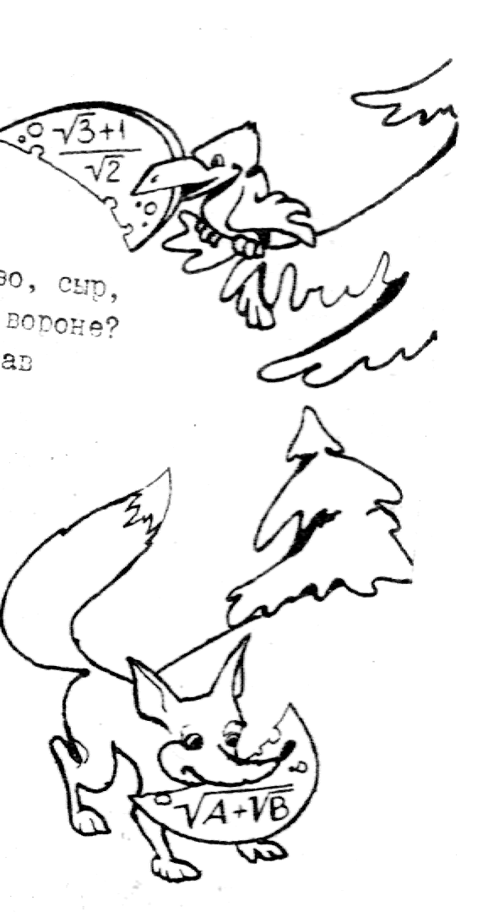

Решение.
Способ 1. Формула $\sqrt{А+\sqrt{В}}=\sqrt{\frac{А+\sqrt{А^{2}−В}}{2}}+\sqrt{\frac{А−\sqrt{А^{2}−В}}{2}}$
Пусть А=2, В=3, тогда
$$\sqrt{2+\sqrt{3}}=\sqrt{\frac{2+\sqrt{4−3}}{2}+}\sqrt{\frac{2−\sqrt{4−3}}{2}}=\sqrt{\frac{3}{2}}+\sqrt{\frac{1}{2}}=\frac{\sqrt{3}+\sqrt{1}}{\sqrt{2}}$$
Способ 2. ${\left(\frac{\sqrt{3}+1}{\sqrt{2}}\right)}^{2}=\frac{3+2\sqrt{3}+1}{2}=\frac{4+2\sqrt{3}}{2}=2+\sqrt{3}$
$\frac{\sqrt{3}+1}{\sqrt{2}}=\sqrt{2+\sqrt{3}}$, А=2, В = 3 ч.т.д.
2. «Когда в товарищах согласья нет,  На лад их дело не пойдет,  А выйдет из него не дело, только мука.  ..Так мучаются Лебедь, Рак и Щука,  Сложив усилья их табличек в ряд,  Дать, наконец, нормальный делу лад,  И доказать, что с суммой груз сравнится...  Коль им поможете, — воздастся Вам сторицей!» | 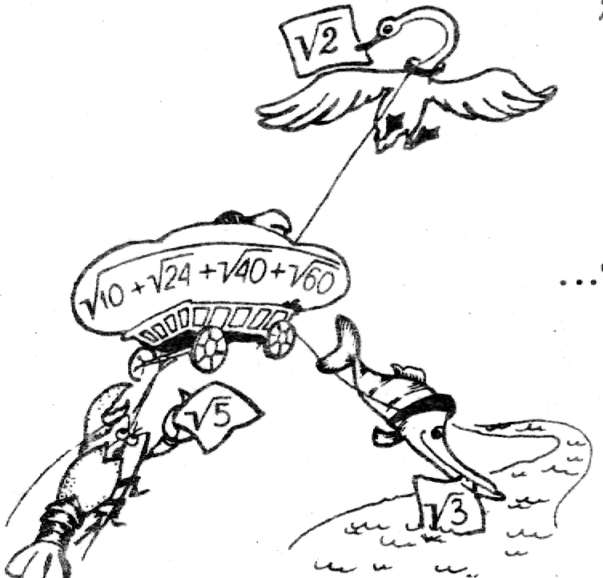  Доказать$\sqrt{\text{10}+\sqrt{\text{24}}+\sqrt{\text{40}}+\sqrt{\text{60}}}=\sqrt{2}+\sqrt{3}+\sqrt{5}$

Решение. Способ 1. Так как $\sqrt{2}+\sqrt{3}+\sqrt{5}>0$, квадрат правой части равен подкоренному выражению.
${\left(\sqrt{2}+\sqrt{3}+\sqrt{5}\right)}^{2}={\left(\left(\sqrt{2}+\sqrt{3}\right)+\sqrt{5}\right)}^{2}=2+2\sqrt{6}+3+2\left(\sqrt{2}+\sqrt{3}\right)⋅\sqrt{5}+5=\text{10}+2\sqrt{6}+2\sqrt{\text{10}}+2\sqrt{\text{15}}$Способ 2.
$\sqrt{\text{10}+\sqrt{\text{24}}+\sqrt{\text{40}}+\sqrt{\text{60}}}=\sqrt{\text{10}+2\sqrt{6}+2\sqrt{\text{10}}+2\sqrt{\text{15}}}=\sqrt{\text{10}+2\sqrt{3}⋅\sqrt{2}+2\sqrt{2}⋅\sqrt{5}+2\sqrt{3}⋅\sqrt{5}}=$$\sqrt{2+3+2\sqrt{3}⋅\sqrt{2}+2\sqrt{2}⋅\sqrt{5}+2\sqrt{3}⋅\sqrt{5}+5}=\sqrt{{\left(\sqrt{2}+\sqrt{3}+\sqrt{5}\right)}^{2}}=\sqrt{2}+\sqrt{3}+\sqrt{5}$.

3. «К несчастью, то ж бывает у людей:  Как ни полезна вещь, - цены не зная ей,  Невежда про не свой толк все к худу клонит…  Да! Басня много важных тем затронет,  Представив жизнь нам в образах и лицах…  Мартышка – апельсинов продавщица,  Приехав как – то раз, к себе на дачу,  Нашла там с радикалами задачу,  Но сосчитать не в силах стройный ряд,  Разбрасывать их стала все подряд.  И молвила: «Что толку в той задаче,  Коль из нее не слепишь новой дачи!»  Мы верим все же, что мартышки мненье –  Не истина для тех, кто знает толк в ученье,  И просим Вас, девчонки и мальчишки,  Решить задачу на хвосте Мартышки!» | 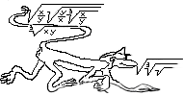  Упростите $\frac{\sqrt{\frac{х}{у}}\sqrt{\frac{х}{у}}\sqrt[3]{\frac{х}{у}}}{\sqrt[3]{\text{ху}}}$
Решение :
а)$\frac{\sqrt{\frac{х}{у}\sqrt{\frac{у}{х}\sqrt[3]{\frac{х}{у}}}}}{\sqrt[3]{\text{ху}}}=\frac{\sqrt{\sqrt{\frac{х^{2}у}{у^{2}х}\sqrt[3]{\frac{х}{у}}}}}{\sqrt[3]{\text{ху}}}=\frac{\sqrt[4]{\frac{х}{у}\sqrt[3]{\frac{х}{у}}}}{\sqrt[3]{\text{ху}}}=\frac{\sqrt[3]{\frac{х}{у}}}{\sqrt[3]{\text{ху}}}=\sqrt[3]{\frac{х}{\text{уху}}}=\sqrt[3]{\frac{1}{у^{2}}}=\frac{1}{\sqrt[3]{у^{2}}}$
Задание №4. Вычислить без таблиц и калькулятора.
1) $\sqrt[3]{\text{970299}},$ 2)$\sqrt[7]{\text{3404825447}}=\text{23}$, 3) $\sqrt[9]{\text{913517847483640899}}=\text{99}$
Задание №5. Самостоятельная работа.
Ребята, в жизни человека всегда есть минуты, когда ему нужно быстро сосредоточиться, чтобы вспомнить какое-либо дело. Для этого надо быть очень внимательным и находчивым. Я предлагаю вам вспомнить тесты. На решение каждого тратится только 30 секунд. Попробуйте сосредоточиться и догадаться.

Вариант 1 | Вариант 2
1. Заполните пропуски в формулировке определений, свойств и в истинных утверждениях  а) Функция у=f(x) называется чётной, если её область определений симметрична относительно……И для любого значения аргумента х верно равенство f(-x) =…..  б) Корнем n-ой степени из числа а называется такое число, n-ная степень которого….  в) График любой нечётной функции симметричен относительно……  г) Если n- нечётное число, то выражение $\sqrt[n]{a}$ имеет смысл при ………..а.  2. Найдите значение выражений:  а) 5 $\sqrt[3]{0,\text{125}}$=; 0,7 $\sqrt[4]{\text{81}}$= ; $\sqrt[5]{\text{32}}$=  б) ($\sqrt[3]{2}$)³=; (-3 $\sqrt[4]{5}$)⁴= ; $\sqrt[6]{8^{2}}$=;  в) $\sqrt[3]{\text{27}⋅\text{64}}$=; $\sqrt[4]{8}⋅\sqrt[4]{2}$=; $\sqrt[4]{\frac{\text{16}}{\text{81}}}$=  Дополнительная часть  3. Приведите выражение к виду а $\sqrt[n]{b}$, где а- рациональное число, b-натуральное.  $\frac{\text{10}}{\sqrt{3}}$=; $\frac{\text{12}}{\sqrt[3]{4}}$= ; $\frac{\text{15}}{2\sqrt[5]{\text{81}}}$=  4. Покажите, что значение трёхчлена  3p²-2p-5 p при p= $\frac{1+\sqrt{3}}{3}$ является целым числом. | 1. Заполните пропуски в формулировке определений, свойств и в истинных утверждениях.  а) Функция q(x) называется нечётной, если область определения её симметрична относительно ……..и для любого значения аргумента х верно равенство q(x)=  b) График любой нечётной функции симметричен относительно……..  в)Арифметическим корнем n-ой степени называется….. число, n-ная степень которого….  г) Если n-чётное число, то выражение$\sqrt[n]{а}$имеет смысл при……..  2. Найдите значение выражений:  а) 4$\sqrt{1,\text{21}}$= 0,1 $\sqrt[3]{\text{64}}$= ; $\sqrt[4]{\text{81}}$=  б) ( $\sqrt[4]{3}$)⁴= ; (-2 $\sqrt[3]{7}$)³= ; - $\sqrt[4]{{\text{25}}^{2}}$= ;  в) $\sqrt[4]{\text{16}⋅\text{81}}$= ; $\sqrt[3]{5}⋅\sqrt[3]{\text{25}}$= ; $\sqrt[3]{\frac{8}{\text{27}}}$=.  Дополнительная часть  3. Приведите выражения к виду а$\sqrt[n]{b}$,где а -рациональное число, b-натуральное.  $\frac{5}{\sqrt{8}}$= ; $\frac{\text{14}}{\sqrt[3]{2}}$= ; $\frac{\text{10}}{3\sqrt[4]{\text{125}}}$= .  4. Покажите, что значение трёхчлена  5+2у²-3у при у=$\frac{3−\sqrt{\text{17}}}{4}$ является натуральным

IV Подведение итогов урока.
Сегодня мы еще урок работали по теме. Каждый из всех проверил свои знания и сделал выводы. А сейчас мы соберем урожай нашего урока.
V Рефлексия.
В 1 корзину – ваше мнения
Во 2 корзину – ваши оценки.( яблоки и листы, красный – 5, желтый – 4, зеленый – 3.) и карточки самооценки.
VI Информация о домашнем задании.
1)Составить карточки для взаимопроверки.
2) Сотворение красоты.
Красивая числовая фигура получается, например, для такого $n$ - значного числа, сумма цифр которого =$\sqrt[3]{i}$ из этого числа
1+7+5+7+6=$\sqrt[3]{\text{17576}}$
1+9+6+8+3=$\sqrt[3]{\text{19683}}$
Как, по - вашему, много ли есть трехзначных и четырехзначных чисел с аналогичными свойствами? Найдите их.
3) Докажите истинность неравенства
$$\sqrt{\text{20}+\sqrt{\text{20}+\sqrt{\text{20}+\sqrt{\text{20}}}}}+\sqrt{\text{12}+\sqrt{\text{12}+\sqrt{\text{12}+\text{.}\text{.}\text{.}+\sqrt{\text{12}}}}}+\sqrt{\text{30}+\sqrt{\text{30}+\sqrt{\text{30}+\text{.}\text{.}\text{.}+\sqrt{\text{30}}}}}<\text{15}$$
4) Вычислите:
- $$\sqrt{2−\sqrt{2+\sqrt{2+\sqrt{3}}}}⋅\sqrt{2+\sqrt{2+\sqrt{2+\sqrt{3}}}}⋅\sqrt{2+\sqrt{2+\sqrt{3}}}⋅\sqrt{2+\sqrt{3}}$$
- без калькулятора, используя таблицы
$\sqrt[3]{\text{7545373}}$, $\sqrt[5]{\text{12762815605}}$.
5) Докажите: $\sqrt{4+2\sqrt{3}}−\sqrt{4−2\sqrt{3}}=2$.
Заключение. Я думаю,что вас заитересовал данный урок, так как этот урок можно проводить как в 9 –ом , так и в 11-ом классе, заитересовало применение басен в математике, т.е. интеграция. Этот урок можно проводить и в гуманитарных классах, и с углубленным изучением математики, т.к. он содержит задания повышенной сложности.

